Grève de la tétée

La grève de la tétée est temporaire, elle ne doit pas être interprétée comme un rejet personnel de la mère.
Le bébé refuse brusquement de téter alors que tout se passait bien, il se met à se cambrer, à crier au moment de la mise au sein, à s’éloigner de la maman, c’est sûrement un refus temporaire du sein, appelé aussi grève de la tétée ! A ne pas confondre avec un sevrage qui serait obligatoirement progressif et non brutal. Un bébé se sèvre naturellement en se déshabituant progressivement du sein, pas du jour au lendemain et surtout jamais de manière aussi “violente”.
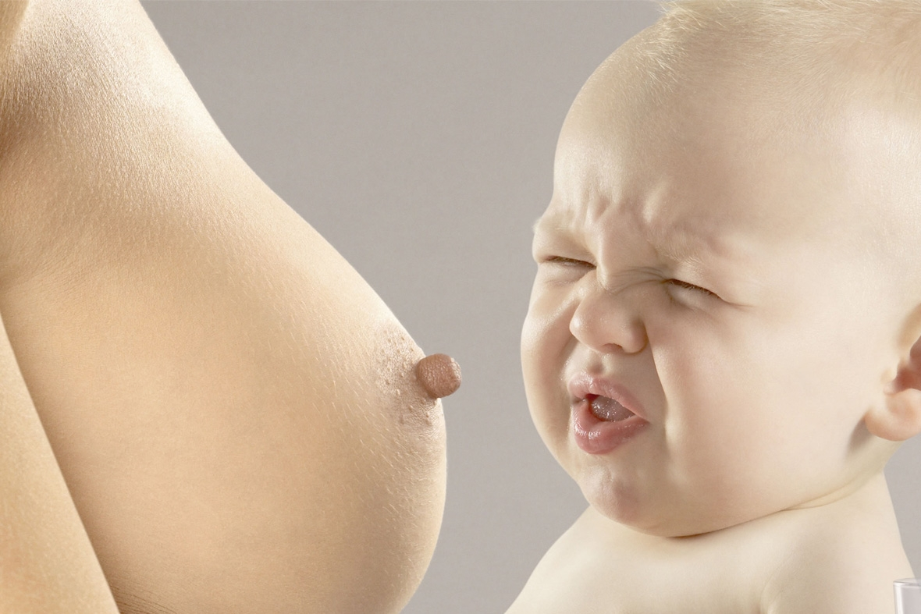

https://www.lllfrance.org/vous-informer/votre-allaitement/surmonter-les-obstacles/895-le-bebe-qui-refuse-de-teter

Elle a différentes origines, il faut essayer d’en identifier les causes.
Les causes les plus fréquentes :
- Les tétées forcées pendant les premiers jours de vie.
- La prise d’un premier biberon au démarrage de l’allaitement.
- Une maladie qui empêche le bébé de coordonner la succion, la déglutition et la respiration comme un rhume avec nez bouché, une angine ou une otite.
- Une candidose mammaire (infection fongique sur les mamelons) ou du muguet dans la bouche du bébé car cela peut être douloureux.
- La fièvre peut le rendre irritable et l’empêcher de téter.
- Des poussées dentaires ou une intervention médicale dans la bouche du bébé qui peut créer une aversion orale temporaire.
- Un changement d’ambiance générale : une fête très animée, un déménagement, un voyage, des tensions dans la famille, des cris de l’entourage, une peur soudaine, le changement de parfum de la maman, une odeur.
- L’utilisation de plus en plus fréquente de la tétine-sucette.
- La reprise du travail, une trop longue séparation.
Quelques pistes
- Proposer régulièrement le sein mais ne pas forcer… Le sein reste l’endroit où l’enfant a envie de retourner.
- Si le bébé ne tète pas, tirer le lait et le donner par d’autres moyens selon l’âge (gobelet, tasse, paille, flan au lait maternel, …) qui ne perturbent pas la succion au sein.
- Consulter le pédiatre pour vérifier que le bébé n’a pas un problème de santé qui l’empêche de téter.
Et pourquoi pas...

- Une lune de miel avec le bébé : faire des siestes avec lui, lui offrir le sein quand il est un peu endormi ou se réveille doucement.
- Prendre un bain avec le bébé, le détendre au maximum, lui parler doucement, lui faire des câlins.
- Éliminer toutes les sources de stress, de distraction, rester au calme.
- Porter beaucoup le bébé, dans les bras ou en écharpe avec libre accès au sein. Le bercement peut être propice au retour au sein.
- Appeler un proche, une personne bienveillante qui saura écouter et vous soutenir.
- Proposer un goûter à base de lait maternel sous forme de flan, gaufres, crêpes, etc.

Si la situation persiste, consultez une conseillère en lactation.

Recette du flan au lait maternel
Ingrédients :
- Agar-agar en poudre (¼ de cuillère à café)
- 120 ml de lait maternel
Préparation :
Mélanger la poudre d’agar-agar et le lait froid, les chauffer à feu doux 20 à 30 secondes
Conservation :
24 à 48h au réfrigérateur

Cette fiche a été réalisée par les membres de la CoP Lactation dans le cadre du projet Health CoP en 2020 en vue de servir de support lors d’une information, d’une discussion auprès des familles.

